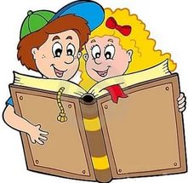
С 5.04. по 7.04.15г. в гимназии проводится

Литературная викторина
«Читать - не вредно, вредно - не читать!»

Условия конкурса.
Ответить на предлагаемые вопросы, которые размещены также и на сайте гимназии.

ПРАВИЛА викторины
1.В интернет - викторине могут принять участие обучающиеся 5–8 кл.
2. Ответы на вопросы викторины надо сдать в школьную библиотеку до 10 апреля 2017 г.
3. Победитель награждается грамотой.

Спешите принять участие!
Желаем удачи!

Литературная викторина

1. Из каких материалов изготовляли книги в древности?
2. Откуда пошло выражение: "прочитать книгу от доски до доски"?
3. Что такое суперобложка?
4. Что такое аннотация к книге, и где с ней можно познакомиться?
5.Известно, что Маугли – воспитанник волков. А как звали воспитанника обезьян из книги Эдгара Берроуза.
6. Марк Твен – литературный псевдоним. Назовите настоящее имя писателя.
7. Корней Чуковский – литературный псевдоним. Назовите настоящее имя писателя.
8. Владимир Иванович Даль (1801 - 1872) – писатель, врач, лексикограф, создатель «Толкового словаря живого великорусского языка». А каков его литературный псевдоним?
9. Кто из русских писателей классиков был профессии библиотекарем, заведующим Русским отделом Императорской публичной библиотекой в г. Санкт-Петербурге?
10. Назовите настоящее имя Золушки в сказке Шарля Перро.
11. В каком произведении Виктор Юзефович Драгунский изобразил своего сына и отчасти себя?
12. Из какого произведения литературные герои : негр Джим, тетя Полли, Том, Гек, тетя Салли?
13.Герой одного из произведений совершая свои путешествия, попадает в Страну Лилипутию. Какого роста были ее обитатели? Кто автор этого произведения? Назовите имя главного героя. Как называлась страна великанов?
14. Как звали тех толстяков из повести Юрия Олеши «Три толстяка»
15.Назовите произведение, автора и главных героев, представленных на иллюстрации:
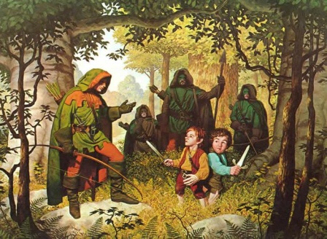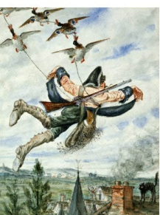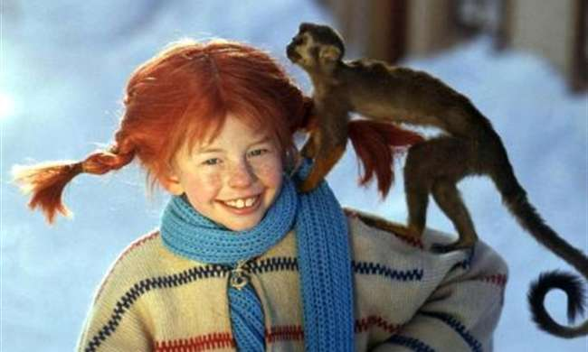
1. 2. 3. 4.

16. Узнайте писателя по фотографии:
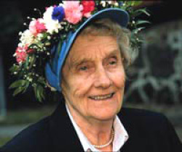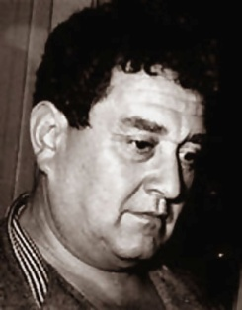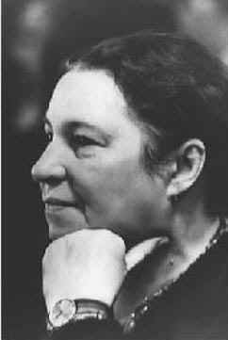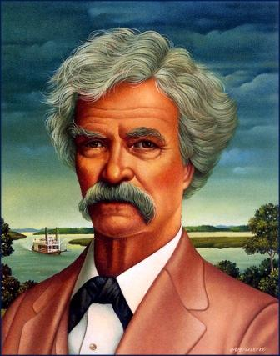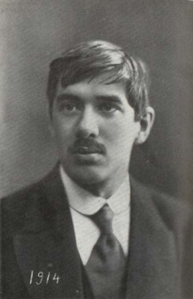
1. 2. 3 4. 5.

